Massivrohrschelle FRSMN 20-24 M8/M10 FRSMN 20-24 M8/M10 Schwerlastschelle oE
fischerwerke

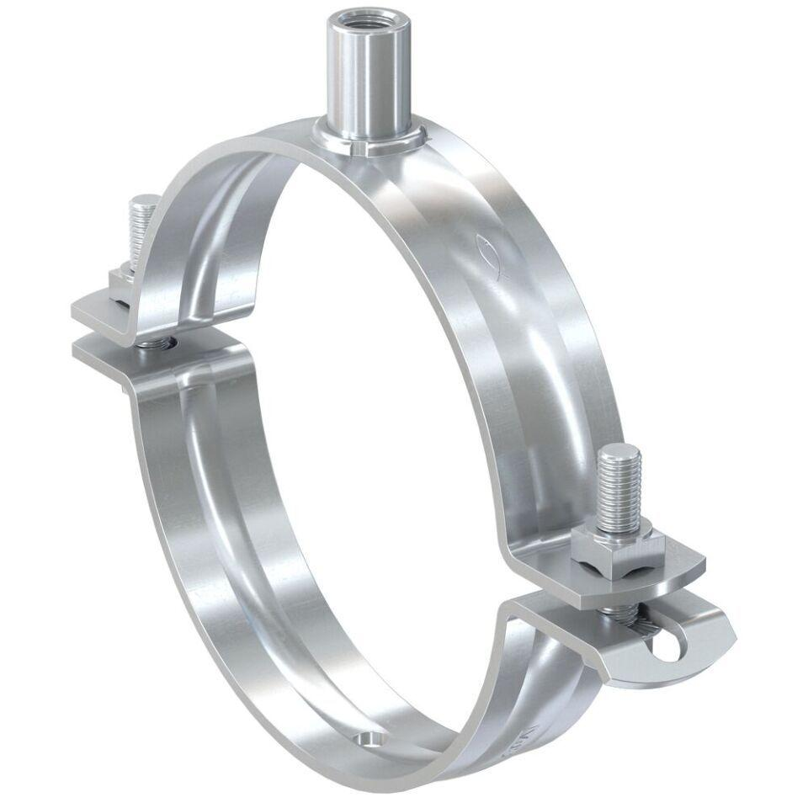Eigenschaften
GTIN:
4048962503869
HAN:
570153
Werkstoff
Edelstahl, Ethylen-Propylen-Dien-Kautschuk (EPDM)
Querschnitt
kreisförmig
Durchmesser (mm)
20,00 - 24,00

